ИСПОЛЬЗОВАНИЕ ГЕНЕТИЧЕСКИХ АЛГОРИТМОВ ДЛЯ ОБУЧЕНИЯ АГЕНТОВ В ДИНАМИЧЕСКОЙ ИГРОВОЙ СРЕДЕ
Елисеева Т.В., Сорокин К.С.
Санкт-Петербургский государственный
политехнический университет

Ключевые слова: генетический алгоритм, обучение, игровые агенты, оптимизация поведения.
Аннотация: Рассмотрена возможность применения генетических алгоритмов для оптимизации функций поведения игровых агентов. Определены понятия стадий и объектов программирования, смоделирована структура хромосомы агента, проведено имитационное моделирование с целью обучения игровых агентов оптимальному поведению в разных игровых ситуациях.
Введение
Существует огромное количество инструментов планирования и организации поведения динамических объектов, однако часто возникают трудности, связанные со сложностью и объемом вычислений. Например, при использовании стандартных методов расчет всех возможных вариантов действий, даже при сравнительно небольшом количестве состояний, является сложной задачей и требует значительных вычислительных мощностей.
Решить данную проблему более эффективно можно используя интеллектуальные методы, такие как обучение с подкреплением, нейросети или генетические алгоритмы. Они позволяют принимать решения в условиях неопределенности, оптимизировать сценарии и действия при большом количестве возможных состояний, в том числе, используя обучение и самообучение.
Генетическое программирование, частным случаем которого является генетический алгоритм (ГА), реализующий метод случайного поиска с мета-эвристиками, позволяет генерировать оптимальное решение поставленной задачи. Отличительной чертой ГА является симуляция процессов природной эволюции, таких как селекция, мутация, кроссовер.
В терминологии генетического программирования индивидуумом (особью) называется один из вариантов решения задачи [1]. По сути, особь кодируется хромосомой, и зачастую может быть представлена в бинарном виде. В нашем случае используется триарное кодирование в виде [0,1,2]. Каждый элемент хромосомы – ген. Начальная популяция, сформированная намеренно или случайно, проходит отбор по заданным параметрам. В случае если достигнут введенный критерий окончания процесса, происходит вывод результатов. Если же этого не случилось, происходит отбор множества родительских особей по заданным условиям (селекция), после чего осуществляется операция кроссовера (скрещивания). Для улучшения показателей популяции и уменьшения вероятности вырождения некоторое число вновь получившихся особей подвергается операции мутации. В некоторых случаях формируется n особей с совершенно новой комбинацией генов. Данные особи называются иммигрантами. Вновь сформированная популяция подвергается селекции путем расчета пригодности (фитнеса) и выделения родительских особей нового поколения по максимальному фитнесу.
В качестве примера в работе рассмотрена возможность применения генетического алгоритма для оптимизации действий и обучения агента в динамической среде на примере агента-футболиста.
Реализация:
Рассмотрим пример обучения агента-футболиста при командном взаимодействии с партнером и наличии противодействия со стороны двух противников. Начальная ситуация владения мячом генерируется случайным образом. Для использования генетического алгоритма множество текущих ситуаций среды кодируется хромосомой.
Для кодирования хромосомы были выбраны следующие возможные состояния среды: наличие мяча у особи, дистанция до ворот, до игрока противника или дружественного игрока (различаются игроки с мячом и без него).
Табл.1 Структура хромосомы агента

Состояние | S₁ | S₂ | S₃ | S₄ | S₅ | S₆ | Действие
N | F | F | F | F | F | F | A_{i}, i=1..7

Причем каждое состояние задается одним из трех возможных значений (0,1,2). Например, такой параметр, как мяч, может быть равен F={0,1,2}, где 0 – состояние, когда мяч не виден; 1 – агент видит мяч и 2 – агент владеет мячом. Такое число параметров выбрано для простоты описания и сокращения размера хромосомы.
Действие А в каждом состоянии выбирается в начальной популяции случайным образом из следующего множества:
- техничный удар;
- сильный удар;
- пас;
- движение к штрафной;
- блокирование игрока;
- защита ворот;
- следование за партнером.
Исходя из того, что конечной целью игрока является забитый гол, предложено расчет фитнеса осуществлять по следующей формуле:

(1)

где числовые значения берутся из анализа текущей ситуации:
G – забит гол – 1, не забит – 0;
B – мяч отобран – 1, не отобран – 0;
M – максимальное время проведения эксперимента (до 5-ти секунд);
T – время от начала эксперимента до гола (от 0 до 5-ти секунд);
R – зона штрафной (50 условных единиц при размере поля 400*200 единиц);
D –расстояние между мячом и центром ворот.
Следует отметить влияние на результативность игры и таких параметров, как умение не упустить мяч или привести его как можно ближе к вражеским воротам, а также время от начала игры до момента попадания мяча в ворота. Именно поэтому в формулу расчета фитнеса включены переменные B, D и T.
Для исследования эффективности обучения агента-футболиста с использованием ГА была разработана программа в среде Microsoft XNA Game Studio, позволяющая моделировать игровые ситуации. Для одного агента (в данном случае происходила тренировка нападающего) проводился один эпизод игры (условием остановки является гол) длительностью не более 5 секунд. Если в течение этого времени условие остановки не выполнено, производится оценка функции фитнеса по параметру расстояния от мяча до ворот. После испытания всех агентов одного поколения, поведение которых кодировано хромосомами, проводился отбор, кроссовер (скрещивание двух индивидуумов) и мутация. Далее симуляция для следующего поколения проводились заново.
В каждом поколении было испытано по 20 особей, всего поколений - 50. В каждом поколении одна особь (5% поколения) является мутантом (у которого с вероятностью 2% может измениться каждый ген), другая особь (тоже 5%)– иммигрант (хромосома с абсолютно новыми значениями генов). 10% лучших особей переходят в следующее поколение без изменений, и 80% - скрещиваются между собой с помощью одноточечного кроссовера.
Моделирование показало, что фитнес лучшей особи поколения приближается к максимально возможному значению уже во втором десятке поколений. Далее наблюдаются выпады значений, что можно объяснить таким явлением, как вырождение поколений. В данной работе не было задано условие останова – тест проводился на 50 поколений, что позволило определить не только максимальный фитнес, но и проследить динамику развития популяций.

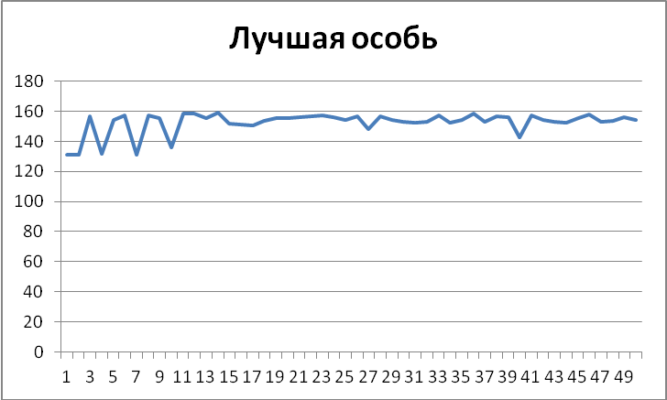
Рис.1 Результат работы ГА

Заключение:
Исследования показали, что благодаря использованию генетического программирования можно избавиться от необходимости ручного перебора вариантов – даже при сравнительно небольших объемах возможных действий и ситуаций такое построение взаимодействий агент-среда является достаточно объемной и сложной работой. Тем не менее, не было проигрыша в результативности – максимальное значение фитнеса было достигнуто.

Литература:
1. Панченко Т.В. Генетические алгоритмы / под. ред. Ю. Ю. Тарасевича. – Астрахань : Издательский дом «Астраханский университет», 2007. – 87 [3] c.
2. Рутковская Д., Пилиньский М., Рутковский Л. Нейронные сети, генетические алгоритмы и нечеткие системы: Пер. с польск. И.Д. Рудинского. – М.: Горячая линия – Телеком, 2006. – 452с.: ил.

